CHAMADA PÚBLICA MCTI/FINEP/FNDCT
– INFRAESTRUTURA DE PESQUISA – PROINFRA 2025 EXPANSÃO

Formulário de Apresentação de Proposta - FAP

24.134.488/0001-08 - UNIVERSIDADE FEDERAL DE PERNAMBUCO
TESTE - PROINFRA 2024 EXPANSÃO

Dados Gerais da Proposta

INSTITUIÇÕES PARTICIPANTES
Instituição proponente do projeto: | CNPJ: 11.735.586/0001-59  Razão Social: Fundação de Apoio ao Desenvolvimento da UFPE - Fade UFPE
Instituição executora do projeto: | CNPJ: 24.134.488/0001-08  Razão Social: UNIVERSIDADE FEDERAL DE PERNAMBUCO

DADOS GERAIS DO PROJETO

Título do projeto: (máximo de 150 caracteres) | TESTE - PROINFRA 2025 EXPANSÃO
Sigla do projeto: | 2025EXPANSÃO
Prazo de execução (em meses): | 36

Descreva abaixo a situação atual e o que se busca solucionar com o projeto.
Descrição e justificativa do projeto: (10.000 caracteres com espaços)

Descreva abaixo o objetivo do projeto.
Objetivo do projeto: (10.000 caracteres com espaços)

Descreva abaixo o que se pretende alcançar ao final do período de execução do projeto.
Resumo publicável: (10.000 caracteres com espaços)

PROJETO/SUBPROJETOS

Informe o título do projeto ou dos subprojetos, quando aplicável, que farão parte da proposta, selecionando os coordenadores responsáveis.
Importante: Os coordenadores devem ter realizado seus cadastros na plataforma.

Obs.: é necessário respeitar o limite máximo de subprojetos, que está diretamente vinculado ao número de doutores da instituição, conforme estabelecido no item 7.1.1 do edital.

Identificação do projeto/subprojetos:
+Novo | Nº | Sigla  (12 caracteres com espaços) | Título do projeto/subprojeto  (100 caracteres com espaços) | Coordenador (selecionado por cpf)

Imagem:

ANEXOS
Na tabela abaixo, faça upload dos arquivos referentes à proposta como um todo.
Se for necessário enviar mais de um documento para um mesmo tipo de anexo, os documentos podem ser agrupados num arquivo compactado (ZIP).

+Novo | Tipo do anexo | Nome do documento | Anexo:

Imagem:
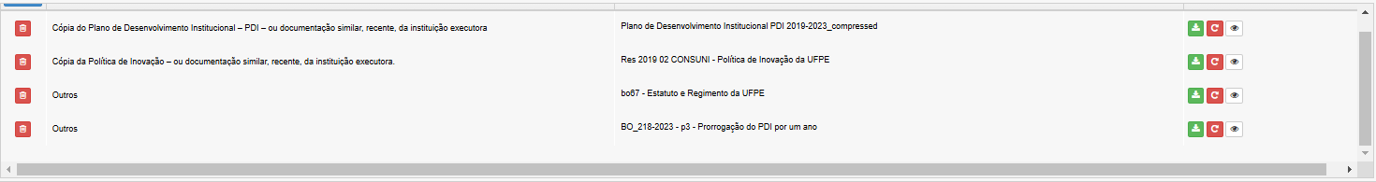

DADOS GERAIS DO PROJETO/SUBPROJETO

Dados Gerais
Título (máximo de 100 caracteres com espaços):
XXXXX

Sigla (máximo de 12 caracteres com espaços):
TESTE SUBPRO

Área geográfica:
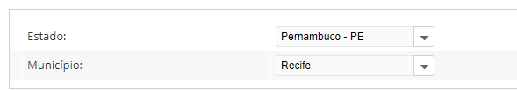

Linha temática: | Linha 1 – Aquisição de Equipamentos  ou  Linha 2 – Execução de Obra Complexa  ou  Linha 3 - Confecção de Projeto Básico ou Executivo

Grupo de concorrência: | Grupo 01 – Universidades e ICES  Grupo 02 – Demais instituições executoras elegíveis

Obs.: atenção para incluir o grupo de concorrência correto de acordo com a tipologia da instituição, item 1.2 do edital.
Um eventual erro no preenchimento desse campo não poderá ser retificado após do envio da proposta.

Descreva abaixo a situação atual e o que se busca solucionar com o projeto/subprojeto.
Descrição da situação atual: (10.000 caracteres com espaços)

Descreva abaixo o objetivo central do projeto/subprojeto.
Objetivo: (10.000 caracteres com espaços)

Descreva abaixo o que se pretende alcançar ao final do período de execução do projeto/subprojeto.
Resultados esperados: (10.000 caracteres com espaços)

Com base na tabela de Áreas do Conhecimento do Conselho Nacional de Desenvolvimento Científico e Tecnológico (CNPq), informe a especialidade predominante do subprojeto.
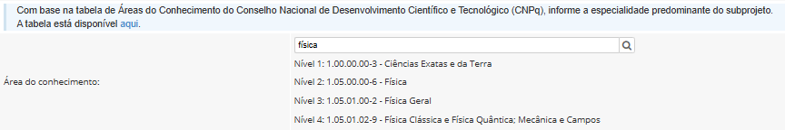
Palavras-chave:
+Novo | Descrição

CAMPOS ESPECÍFICOS
Perguntas:
Descrever sobre a adequação do subprojeto à política de pesquisa e/ou pós-graduação expressa nos objetivos estratégicos inseridos no Plano de Desenvolvimento Institucional e na Política de Inovação.
(10.000 caracteres com espaços)

Se necessário, anexar abaixo documentos que apresentem informações adicionais ao que foi informado nos demais campos desta seção.
Anexos adicionais: (opcional)
+Adicionar

Imagem:

EQUIPE BENEFICIADA
Indique os principais pesquisadores e membros da equipe que atuarão no projeto/subprojeto.
Conforme critérios do edital, qualificação e competência da equipe podem ser consideradas na etapa de avaliação de mérito.
O coordenador do projeto/subprojeto deve ser obrigatoriamente incluído.

Membros da equipe:
CPF:
Nome completo:
Sexo:
Função no subprojeto: | 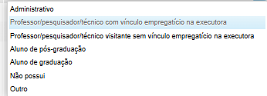
Vínculo institucional:
Máxima formação:
Tempo de dedicação (h/semana):
Área de especialização:
Link do currículo Lattes:
+Adicionar
Remover

Imagem:
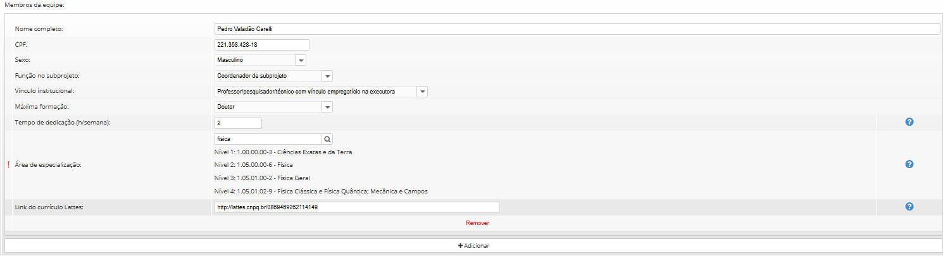

RESUMO DA EQUIPE
Este item tem o objetivo de captar informações sobre a equipe que normalmente não estão refletidas em bases estruturadas como o CV Lattes e/ou não estão refletidas em indicadores quantitativos. Isto permite que o coordenador do projeto/subprojeto apresente e enfatize qualidades da equipe que podem ser importantes para sua avaliação. Leve em conta que ao preencher o campo sua informação será avaliada e deverá compor o cálculo final do mérito da equipe. Caso o campo seja deixado em branco ele não será considerado na avaliação.

Informações qualitativas sobre a equipe: (10.000 caracteres com espaços)
Obs.: atenção ao previsto no critério de avaliação da equipe, detalhado no Anexo IX.

Infraestrutura
INFRAESTRUTURA DE PESQUISA

Descreva a infraestrutura existente relativa ao projeto/subprojeto: (10.000 caracteres com espaços)

Liste os laboratórios e/ou equipamentos cadastrados na Plataforma Nacional de Infraestrutura e Pesquisa MCTI (PNIPE) relacionados ao projeto/subprojeto, se aplicável ao edital para o qual a proposta em preenchimento será enviada.

+Novo | Nome | Link da infraestrutura na plataforma
 | Central Multiusuário do Departamento de Física | https://pnipe.mcti.gov.br/laboratory/2806

Imagem:

Descreva a infraestrutura de pesquisa solicitada para o subprojeto, informando as sinergias com a infraestrutura de pesquisa existente: (10.000 caracteres com espaços)

UTILIZAÇÃO DA INFRAESTRUTURA DE PESQUISA
Utilização da infraestrutura de pesquisa destacando o caráter multiusuário, quando for o caso.

Informe os quantitativos das principais unidades (departamentos/institutos/faculdades/escolas) da instituição executora envolvidas na utilização da infraestrutura de pesquisa existente e indique o número estimado de pesquisadores atualmente beneficiados:
Número de unidades: |  | Número de pesquisadores:

Informe os quantitativos das principais instituições (além da instituição executora) envolvidas na utilização da infraestrutura de pesquisa existente e indique o número estimado de pesquisadores beneficiados:
Número de instituições: |  | Número de pesquisadores:

Informe os principais PROGRAMAS DE PÓS-GRADUAÇÃO da instituição executora e de outras Instituições que são diretamente beneficiados pela infraestrutura de pesquisa existente (máximo de 20):
Programas de pós-graduação diretamente beneficiados:
+Novo | Instituição | Nome do programa | Nível de pós-graduação | Nota da avaliação da CAPES - mais recente

Imagem:
Informe a perspectiva de aumento do uso multiusuário da infraestrutura de pesquisa, abordando os programas e unidades internas e externas à instituição executora, beneficiados com o apoio ao subprojeto: (10.000 caracteres com espaços)

GESTÃO DO USO DA INFRAESTRUTURA DE PESQUISA
Responda às questões e descreva a situação atual referente aos mecanismos de gestão adotados visando o uso multiusuário da infraestrutura de pesquisa afetada pelo subprojeto.

Existe no site da instituição executora página relacionada à infraestrutura de pesquisa existente?

( x ) Sim | ( ) Não | ( ) Não se aplica

Informe o endereço do site:

Há regras definidas para agendamento, controle de acesso e uso da infraestrutura de pesquisa existente na instituição?

( x ) Sim | ( ) Não | ( ) Não se aplica

Forma de comprovação:
( ) Endereço de site | ( ) Documento
Informe o endereço do site: | Documento:  Carregue o documento:

Há disponibilidade de agendamento on-line para uso do equipamento / infraestrutura?

( ) Sim | ( ) Não | ( ) Não se aplica

Forma de comprovação:
( ) Endereço de site | ( ) Documento
Informe o endereço do site: | Documento:  Carregue o documento:

Há Comitê Gestor relacionado à utilização multiusuária da infraestrutura de pesquisa existente na instituição?

( ) Sim | ( ) Não | ( ) Não se aplica

Forma de comprovação:
( ) Endereço de site | ( ) Documento
Informe o endereço do site: | Documento:  Carregue o documento:

Há Comitê de Usuários da infraestrutura de pesquisa existente na instituição?

( ) Sim | ( ) Não | ( ) Não se aplica

Forma de comprovação:
( ) Endereço de site | ( ) Documento
Informe o endereço do site: | Documento:  Carregue o documento:

Imagem:
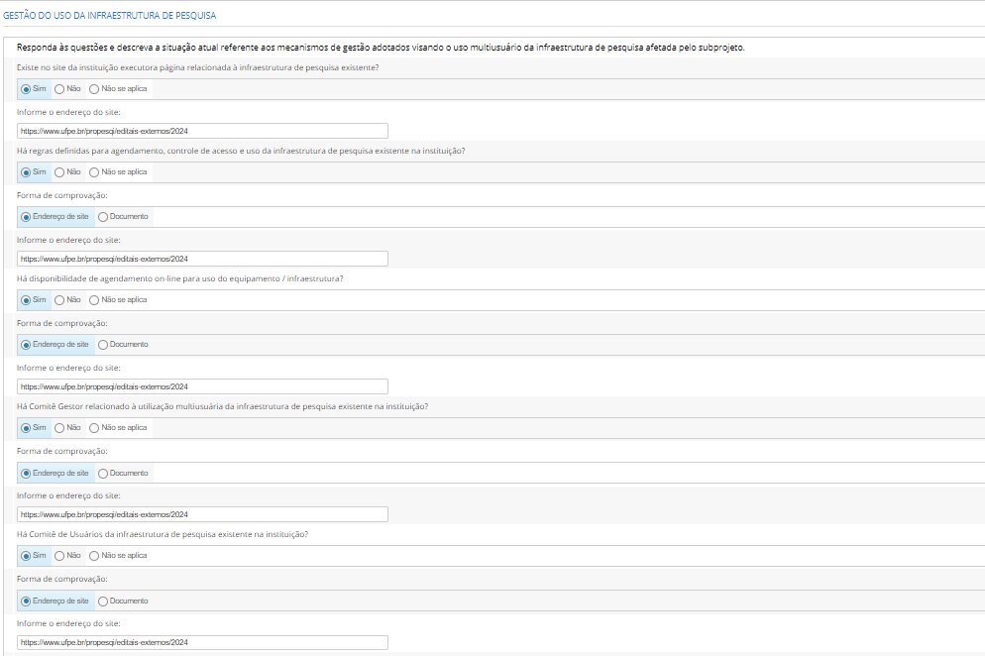

Outras informações adicionais relevantes sobre a utilização multiusuária da infraestrutura de pesquisa: (opcional) (10.000 caracteres com espaços)

Cronograma e marcos de acompanhamento
CRONOGRAMA DE EXECUÇÃO
Informe as metas que farão parte do cronograma físico:
+Novo | Meta

Imagem:

Orientações para preenchimento:
- Para criar uma nova atividade, clique no botão + em azul.
- Para remover uma atividade, clique no botão de lixeira.
- Dê um duplo clique no sinal + que se encontra ao lado de cada meta para abrir as respectivas atividades.
- Dê um duplo clique sobre cada atividade para poder ajustar o seu período (meses) e seu progresso (percentual de execução), caso necessário. Também é possível ajustar o período posicionando o cursor e movendo a barra de início ou de fim. Da mesma forma, abaixo de cada atividade existe uma seta que, ao ser movida, altera o progresso da atividade.
- As metas são apresentadas na cor verde, enquanto que as atividades estão na cor azul.
1.Meta  1.1.Atividade  1.1.1.Indicador de Execução | Início | Fim | Duração

Imagem:
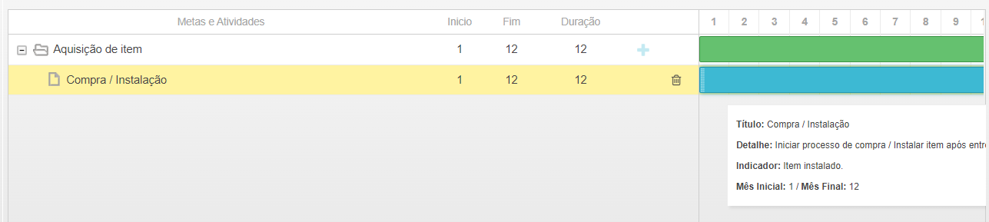

Relação de Itens
ORIENTAÇÕES DE PREENCHIMENTO
Preencher a relação de itens tendo atenção aos itens apoiados na chamada (notar, por exemplo, rubricas apoiáveis, limites de apoio a determinados itens, etc). Recomenda-se, sempre que possível, respeitando as regras da chamada, agrupar itens de um mesmo tipo para cadastrá-los nas tabelas de rubricas. Por exemplo: um equipamento e seus acessórios, caso façam parte de um único orçamento/proforma, devem preferencialmente ser lançados como um único item.

TAXAS DE CÂMBIO UTILIZADAS

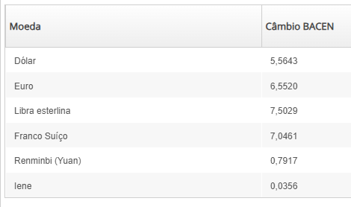

DESPESAS DE CAPITAL

Rubrica: Equipamentos e Materiais Permanentes Nacionais
Itens:
+Novo | Descrição  (100 caracteres com espaços) | Qtde | Valor unitário (R$) | Valor total (R$) | Fonte | Destinação

Apresente justificativa que demonstra a viabilidade e o uso dos itens solicitados: (1.000 caracteres com espaços)

Imagem:
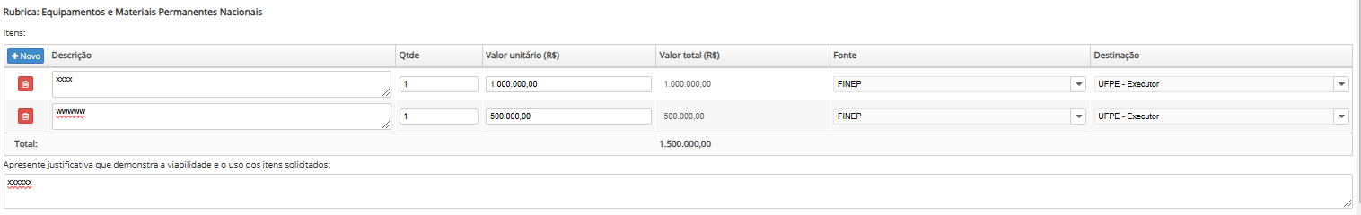

Rubrica: Equipamentos e Materiais Permanentes Importados
Itens:
+Novo | Descrição  (100 caracteres com espaços) | Qtde | Moeda estrangeira | Val. unit. moeda estrangeira (xx$) | Valor unitário (R$) | Valor total (R$) | Fonte | Destinação

( ) Considerando os itens solicitados, declaro que não existe equipamento no mercado nacional com qualidade e preço equivalentes, nos termos da lei 14.791, DE 29 DE DEZEMBRO DE 2023, art. 130 § 1° III.

Apresente justificativa que demonstra a viabilidade e o uso dos itens solicitados: (1.000 caracteres com espaços)

Imagem:
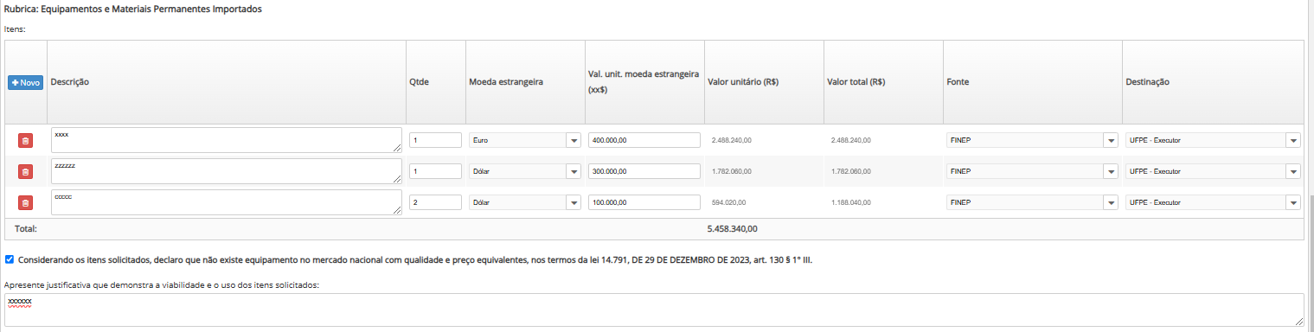

Rubrica: Obras e Instalações
Itens:
+ Novo | Tipo | Descrição da obra  (300 caracteres com espaços) | Valor total da obra (R$) | Fonte | Destinação
Isoladas e sem complexidade técnica

Complexas

Apresente justificativa que demonstra a viabilidade e o uso dos itens solicitados: (1.000 caracteres com espaços)

DESPESAS CORRENTES

OUTROS SERVIÇOS DE TERCEIROS - PESSOA JURÍDICA (OSTPJ)
Com relação à documentação necessária para OSTPJ, consulte as exigências na Chamada.

Rubrica: Outros Serviços

Atenção: Não se esqueça de agrupar itens de um mesmo tipo para cadastrá-los na tabela abaixo.

+Novo | Tipo | Descrição | Período  (300 caracteres com espaços) | Quantidade | Valor unitário (R$) | Valor total (R$) | Fonte | Destinação

Apresente justificativa que demonstra a viabilidade e o uso dos itens solicitados: (1.000 caracteres com espaços)

Há previsão de gastos com despesas acessórias de importação?
( ) Sim / ( ) Não

Rubrica: Despesas Acessórias de Importação

Despesas Acessórias de Importação - Fonte Finep
Limite:calculado pelo sistema (20% da soma de todos os itens importados).
Valor total:
Explique de forma sucinta as despesas acessórias de importação solicitadas: (1.000 caracteres com espaços)

Imagem:
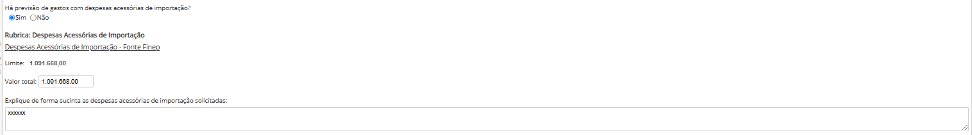

Há previsão de gastos com Despesa Operacional e Administrativa (DOA)?
( ) Sim / ( ) Não
Rubrica: DOA (Despesa Operacional e Administrativa)
Valor de DOA: calculado pelo sistema (5% da soma de todos os itens do projeto, exceto bolsas).

O valor total para gastos com DOA é de 5,00% do valor total do subprojeto.
O item de DOA será destinado à proponente para cobertura de despesas operacionais e administrativas, de caráter indivisível, respaldadas na Lei nº 10.973/04, denominada "Lei da Inovação".

Imagem:
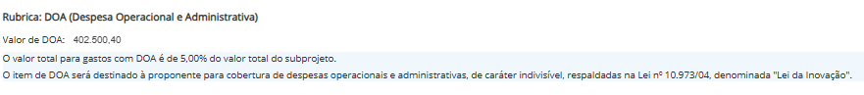

INFORMAÇÕES ADICIONAIS SOBRE O ORÇAMENTO
Explique os pontos adicionais que considerar relevantes para auxiliar a análise do orçamento pela Finep. (3.000 caracteres com espaços)

EXPORTAÇÃO DA RELAÇÃO DE ITENS
() Exportar para excel

Orçamento Consolidado
RUBRICAS POR PARTICIPANTE

Imagem:

ORÇAMENTO CONSOLIDADO POR RUBRICA
Imagem:
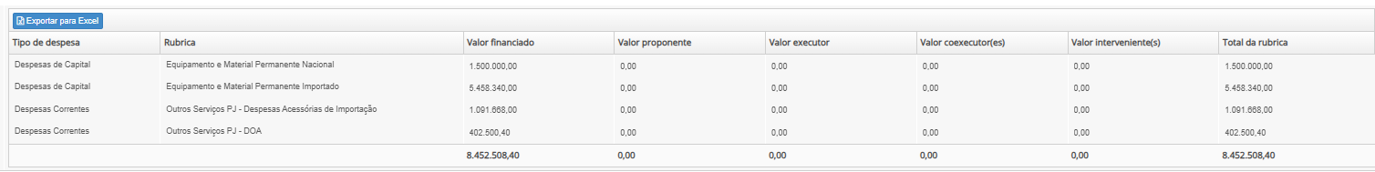

ORÇAMENTO CONSOLIDADO POR PARTICIPANTE

Imagem:
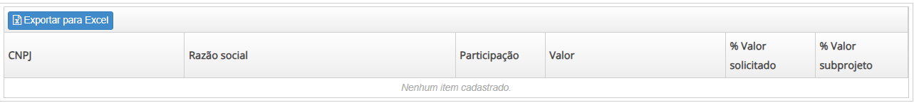

Exigências Documentais
EXIGÊNCIAS DOCUMENTAIS
Informe a existência de alguma das exigências legais abaixo listadas que seja relevante para a execução do projeto/subprojeto ou para as pesquisas que venham a ser realizadas.
( ) Licenciamento ambiental emitido por órgão competente
( ) Certificado de Qualidade em Biossegurança (CQB) - para projetos com atividades que envolvam Organismos Geneticamente Modificados – OGM e seus derivados
( ) Autorização do Conselho de Gestão do Patrimônio Genético (CGEN) - para projetos que impliquem no acesso ao patrimônio genético e conhecimento tradicional
( ) Parecer do Comitê de Ética em Pesquisa (CEP) - para projetos com previsão de realização de pesquisas clínicas
( ) Registro na Comissão Nacional de Energia Nuclear - CNEN das instituições responsáveis pela execução das pesquisas - para projetos que contemplem a utilização ou aquisição de radioisótopos
( ) Credenciamento Institucional para Atividades com Animais em Ensino ou Pesquisa - para projetos que tenham atividades utilizando animais em ensino ou pesquisa
( ) O subprojeto não prevê a realização de nenhuma atividade que demande documentos para fins de atendimento das exigências legais acima listadas.

Imagem:
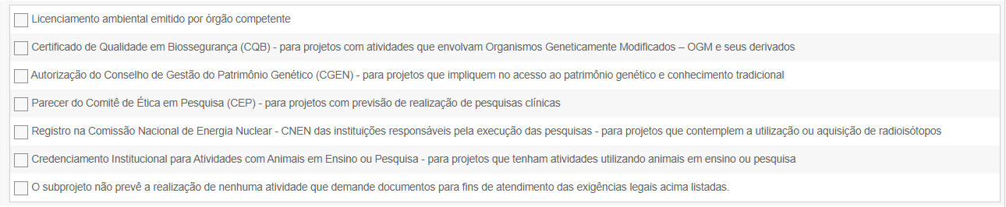

Informe a existência de outras exigências que não tenham sido listadas anteriormente e sejam relevantes para a execução do projeto/subprojeto ou para as pesquisas que venham a ser realizadas.

Outras exigências cabíveis:
+Novo | Exigências | Anexar documento:

Anexos
Anexos de Itens de Rubricas
Se for necessário enviar mais de um documento para cumprir a exigência do mesmo tipo de anexo, agrupe-os num arquivo compactado (ZIP).

Anexe todos os arquivos necessários para os itens de rubrica:

Item | Tipo do anexo | Anexo:
Equipamento e Material Permanente Nacional — xxxxx | Orçamento | 
Equipamento e Material Permanente Importado — xxxxx | Proforma
Obras e Instalações — xxxxx | Projeto Resumido - Planta Baixa ou Justificativa para dispensa
Obras e Instalações — xxxxx | Projeto Resumido - Orçamento Sintético
Obras e Instalações — xxxxx | Projeto Resumido - Cronograma de Execução
Obras e Instalações — xxxxx | Projeto Resumido - Declaração de obras/serviços de pequeno
Outros Serviços — xxxxx | Projeto Resumido - Planta Baixa ou Justificativa para dispensa
Outros Serviços — xxxxx | Projeto Resumido - Orçamento Sintético
Outros Serviços — xxxxx | Projeto Resumido - Cronograma de Execução
Outros Serviços — xxxxx | Projeto Resumido - Declaração de obras/serviços de pequeno

Anexos Gerais
Na tabela abaixo, faça upload dos arquivos do projeto/subprojeto que não estão associados à relação dos itens de rubrica.
Se for necessário enviar mais de um documento para um mesmo tipo de anexo, os documentos podem ser agrupados num arquivo compactado (ZIP).

+Novo | Tipo do anexo | Nome do documento | Anexo:
 | Relatório fotográfico, conforme Anexo VII | Relatório fotográfico do local da instalação do equipamento
 | Cartas de apoio dos coordenadores dos programas de pós-graduação, conforme modelo Anexo VIII do edital. | Cartas de apoio consolidadas em um único arquivo.

Anexos necessários somente em situações específicas previstas na chamada: (opcional)
+Novo | Tipo do anexo | Nome do documento | Anexo:
 | Anexo V – Declaração para solicitação de equipamentos complementares.
 | Anexo VI – Declaração para solicitação de sistemas compostaos por equipamentos de pequeno porte.

Consolidação da Proposta – Parecer

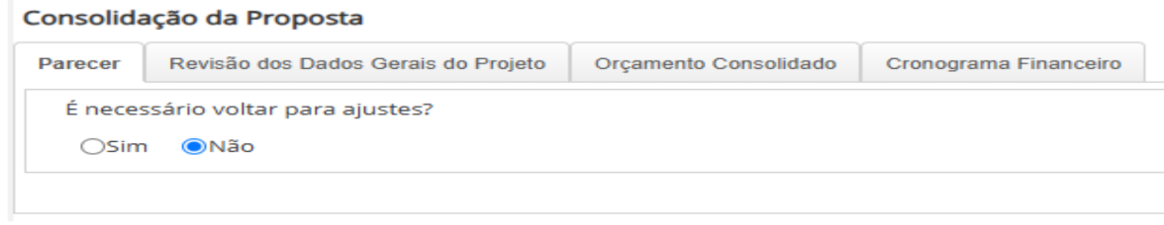

Consolidação da Proposta – Revisão dos Dados Gerais da Proposta
(...)

Consolidação da Proposta – Orçamento Consolidado

Orçamento Consolidado
O orçamento consolidado da proposta engloba, quando aplicável, os orçamentos de cada subprojeto.
Caso o orçamento apresentado esteja fora dos limites mínimo e máximo previstos no edital, o coordenador do projeto/subprojetos deverá realizar os ajustes necessários.

Valor mínimo da proposta: R$100.000,00
Valor máximo da proposta: R$20.000.000,00

7.2. Valores mínimos por subprojeto
7.2.1. Os subprojetos da linha temática Confecção de Projeto Básico ou Executivo deverão ter um valor mínimo de R$100.000,00 (cem mil reais).
7.2.2. Os subprojetos das linhas temáticas Aquisição de Equipamentos e Execução de Obra Complexa deverão ter um valor mínimo de R$1.000.000,00 (um milhão de reais).
7.2.3. Os subprojetos que não atenderem a este limite serão eliminados.

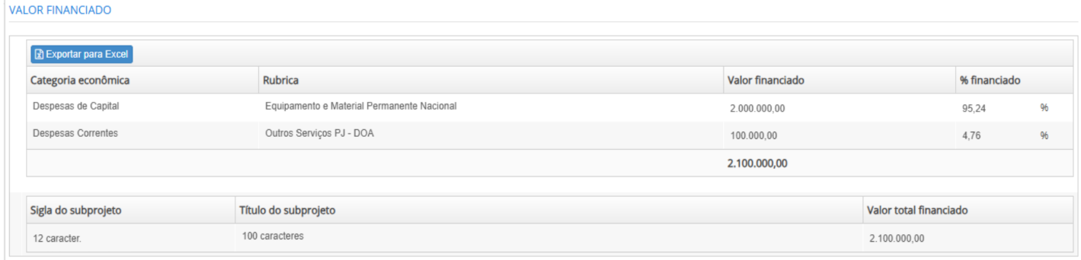

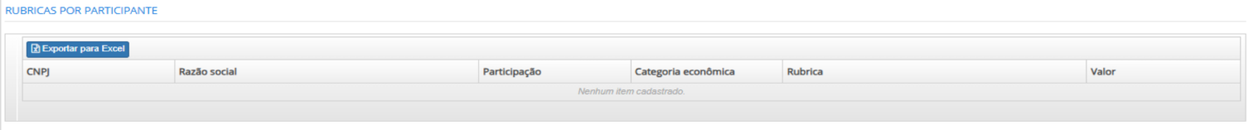

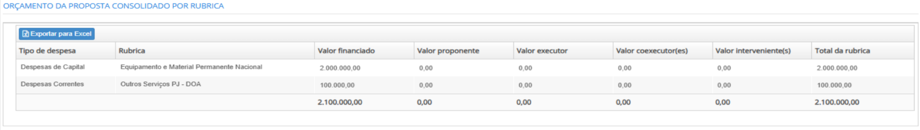

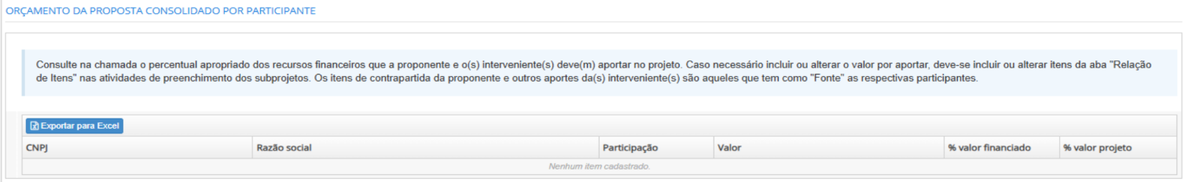

Consolidação da Proposta – Cronograma Financeiro

Obs.: atenção ao valor máximo passível de solicitação por proposta definido pelo número de doutores da instituição, item 7.1.1 do edital.

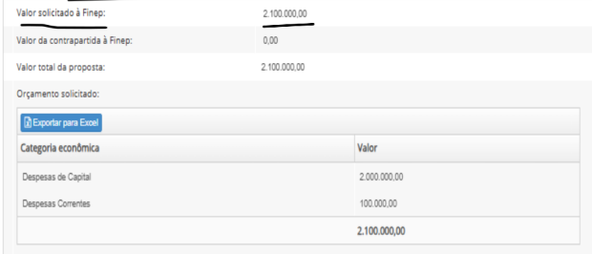

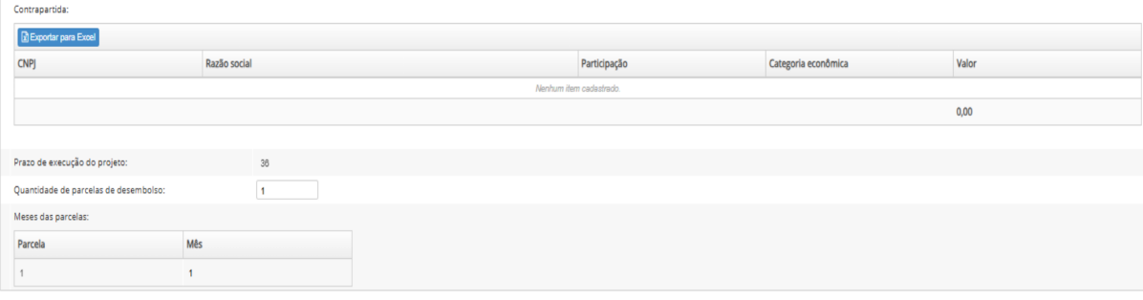

Consolidação da Proposta – Cronograma Financeiro

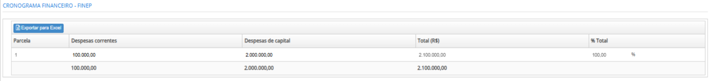

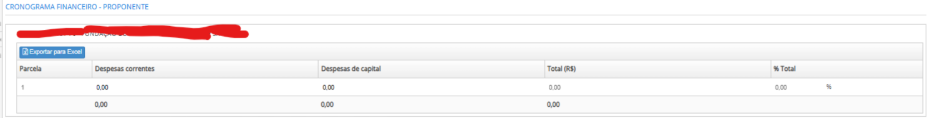

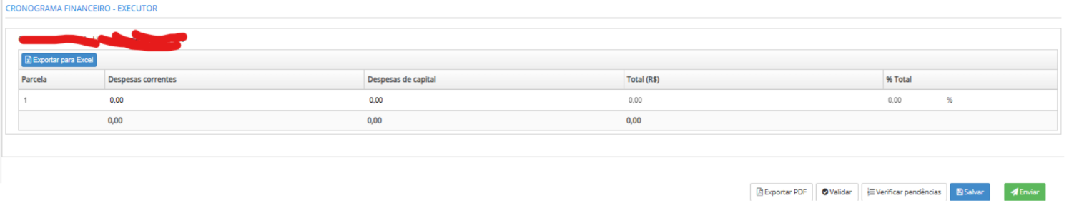

Aprovação da Proposta – Representante Legal da Executora

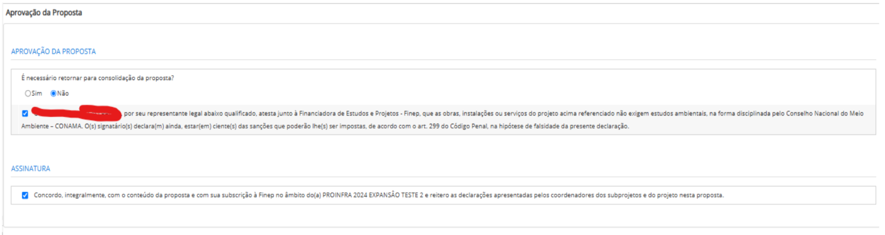

Aprovação da Proposta – Representante Legal da Proponente

